Compteur 2 sec

Pour déterminer combien de période d’horloge il faut pour un compteur 2s, avec une horloge cadencée à 100 MHz le calcul est le suivant :
$$T=\frac{1}{f}→\frac{1}{100×{10}^{6}}=10×{10}^{-9}s$$
Et il faut 200M de périodes pour faire 2s :
$$\log_{2}\left(200M\right)=27,57$$
Il faut donc 28 bits minimum.
data
Figure 1 Schéma RTL du compteur 28 bits
28
=
D
Q
+1
28
end_counter
max_count
clk

Si on veut que le compteur soit mis à 0 à la valeur maximum, il faut définir une constante qui deviendra la condition à laquelle le compteur sera réinitialisé. Elle est nommée max_count.
Inputs | Outputs | Signaux
clk | end_counter | Data

Pour les simulations suivantes, max_count = 20 pour accélérer les simulations

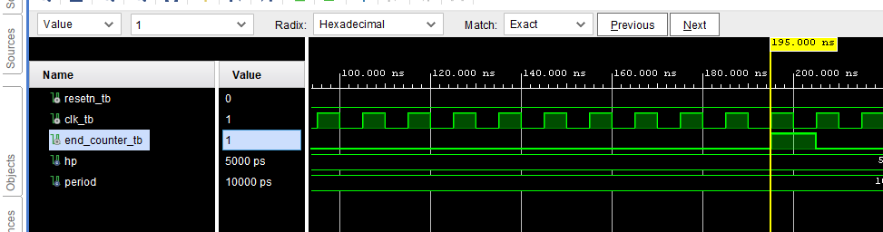
Figure 2 Chronogramme pour max_count = 20

Pour que le design soit valide, il faut qu’une fois la valeur max (ici 20 fronts montant d’horloge, donc au bout de 195 ns) atteinte, la sortie end_counter_tb soit à 1, mais la valeur n’est pas maintenue, et revient à 0 au front montant suivant
Figure 3 Schéma RTL du compteur 28 bits avec resetn
=
D
Q
+1
28
end_counter
resetn
max_count
clk

resetn

Pour avoir un clignotement de 2 sec que la valeur de end_counter soit maintenue dans les deux valeurs mais pendant un cycle entier. On inverse donc sa valeur avec un not plutôt que de la placer à 1.

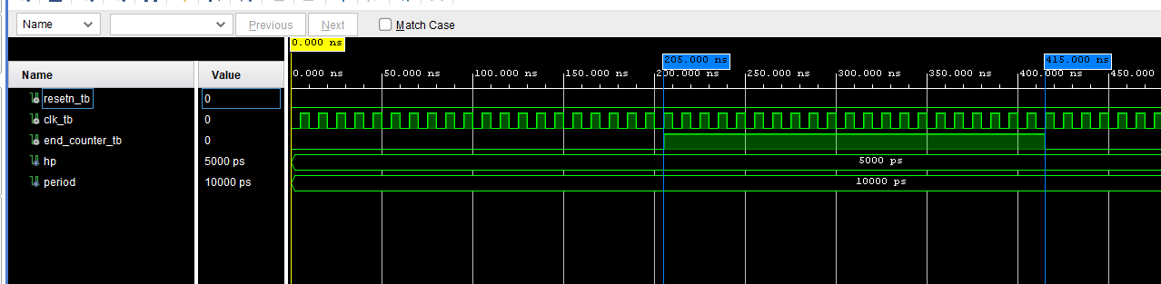
Figure 4 Chronogramme pour max_count = 20 et end_counter maintenu

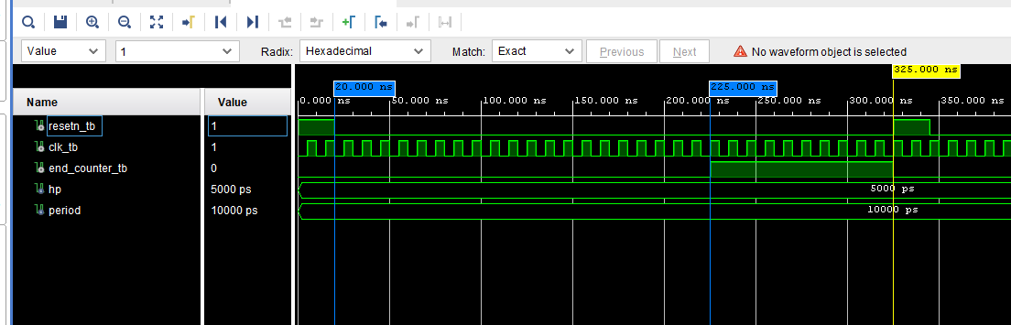
Figure 5 Chronogramme pour max_count = 20 et end_counter maintenu avec resetn
Après modification, les deux signaux à obesrver sont resetn_tb et end_counter_tb.
Dans un premier temps, on retire le test sur resetn_tb afin d’observer si la valaur de end_counter_tb est bien maintenu sur les états haut et bas, pendant la même période, et on remarque que les écarts sont similaires.
On inclut ensuite un test sur le resetn_tb, et on remarque un raccourci cément de la période de l’état haut.
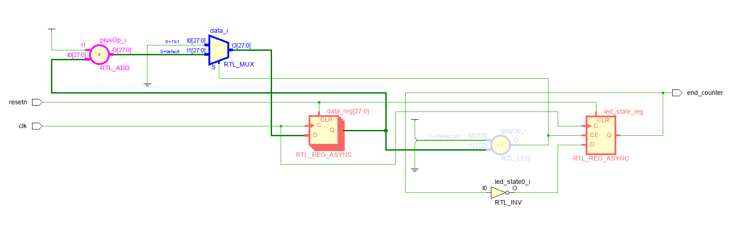
Figure 6 RTl du compteur dans Vivado
Plusieurs éléments sont observable l’architecture RTL :
Rose | Bleu | Rouge | Gris
Bloc d’incrément | comparateur | Registres | Comparateur

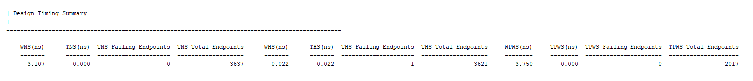
Figure 7 Rapport de timings
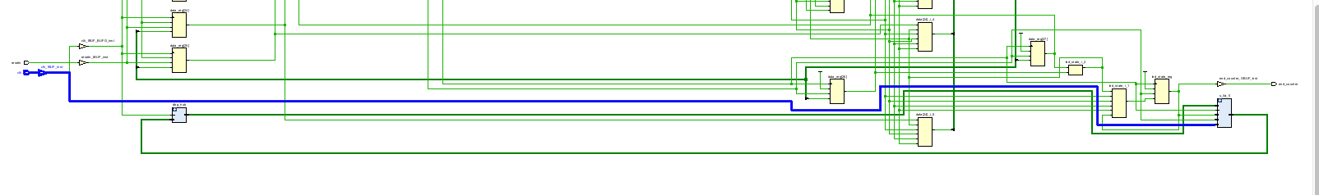
Figure 8 Chemin critique
Le THS est non nul avec une valeur de -0.022 ns. Ce qui est très peu mais elle nous permet d’identifier le chemin critique entre le buffer de la clock et l’ILA.

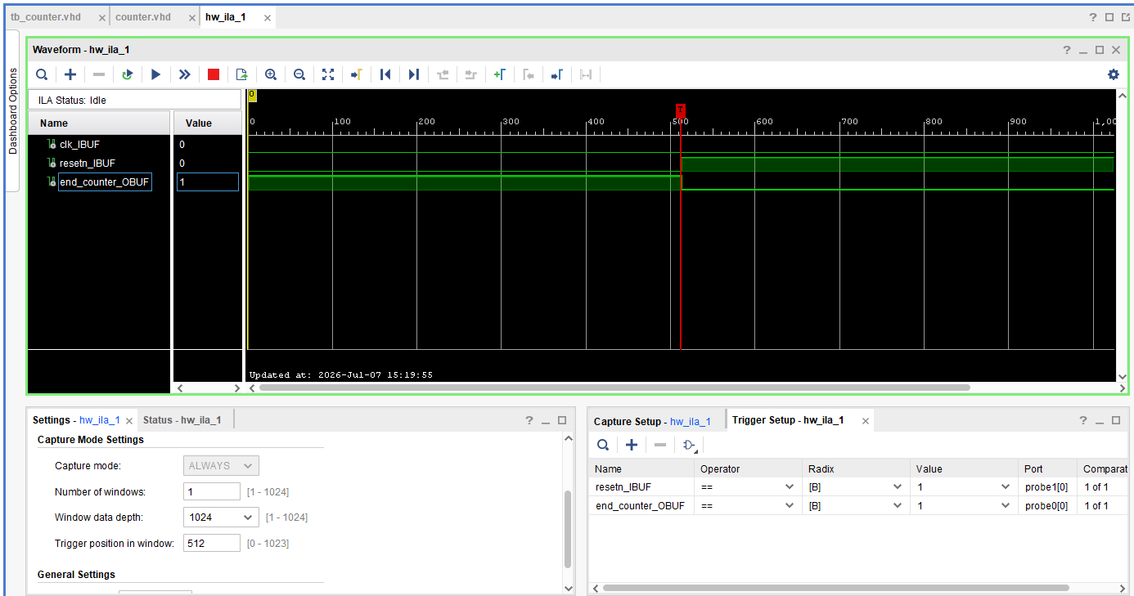
Figure 9 Capture de l'ILA

Dans la capture de ILA, end_counter = 0 et resetn = 1 sont les conditions de trigger. On observe bien qu’avec un appui de resetn, end_counter revient à 0.

